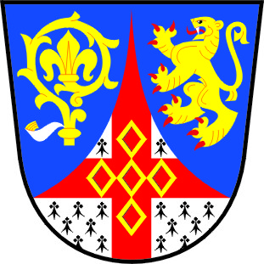OBEC NEBUŽELY okres Mělník
Obecní úřad Nebužely e-mail:o.nebuzely@tiscali.cz, www.nebuzely.cz
277 34 Nebužely 14
IČ 00237086
tel./fax 315 694 028
mobil 602 452 112

ŽÁDOST O USTANOVENÍ
ZVLÁŠTNÍHO PŘÍJEMCE DŮCHODU

I. Žadatel :

Jméno a příjmení : ..........................................................................................................
Rodné číslo : ..........................................................................................................
Číslo OP : ..........................................................................................................
Trvalý pobyt : ..........................................................................................................
Důchod je vyplácen ..........................................................................................................

II. Žádám o stanovení zvláštního příjemce mého důchodu – jeho příjemcem bude :

Jméno a příjmení : ..........................................................................................................
Příbuzenský vztah : ..........................................................................................................
Rodné číslo : ..........................................................................................................
Číslo OP : ..........................................................................................................
Trvalý pobyt : ..........................................................................................................

Nebužely, dne...................... 200... ........................................................................
podpis žadatele

___________________________________________________________________________

Souhlasím s tím, že budu ustanoven(a) zvláštním příjemcem důchodu pana (í) ............................................................................................................... a prohlašuji, že s důchodem oprávněné(ho) budu nakládat v souladu s jeho pokyny.

Nebužely, dne........................... 20... ........................................................................
podpis zvláštního příjemce

K žádosti je nutné předložit :

- vyjádření ošetřujícího lékaře, že příjemce důchodu není schopen osobně přebírat dávky důchodového pojištění

- občanský průkaz žadatele

- občanský průkaz nového příjemce důchodu

